
6377faire du shopping 1c

- on fait du shopping
- je cherche une jupe
- quelle taille ?
- quelle couleur ?
- quelle couleur désirez-vous ?
- quelle est votre taille ?
- ce pantalon va bien
- les cabines d’essayage
- où sont les cabines ?
- je peux vous aider ?
- je peux l’essayer ?
- vous voulez l’essayer ?
- il est trop petit
- il est trop grand
- il est trop large
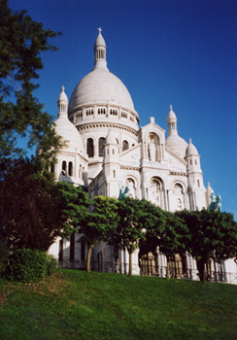
- il y a d’autres modèles ?
- il est en solde
- il est joli
- un pull
- un joli chemisier
- quelle pointure ?
- je fais du 50
- quelles belles chaussures !
- je n’aime pas la couleur
- je voudrais une chemise rouge
- c’est cher
- ce n’est pas cher
- je veux juste regarder un peu
- c’est combien ?
- je le prends


le chemin 1c

- à droite
- à gauche
- tout droit
- vous allez
- vous prenez
- vous tournez
- derrière
- devant
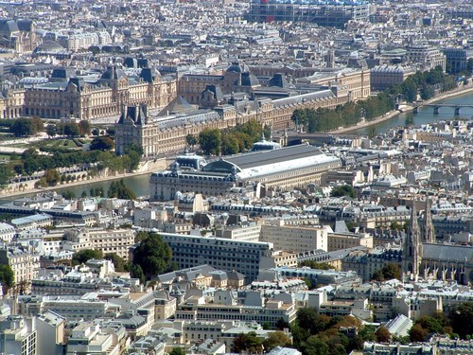
- juste devant
- à côté de
- je cherche
- je ne trouve pas
- il y a…. ?
- près d’ici
- loin
- loin d’ici
- c’est compliqué
- pas du tout
- où se trouve…. ?
- vous allez tout droit

- la première rue
- la deuxième rue
- la troisième rue
- vous prenez la deuxième rue à gauche
- vous tournez la première rue à droite
- vous allez tout droit
- c’est juste devant vous
- c’est juste derrière la banque
- ce n’est pas loin d’ici
- je ne connais pas ici

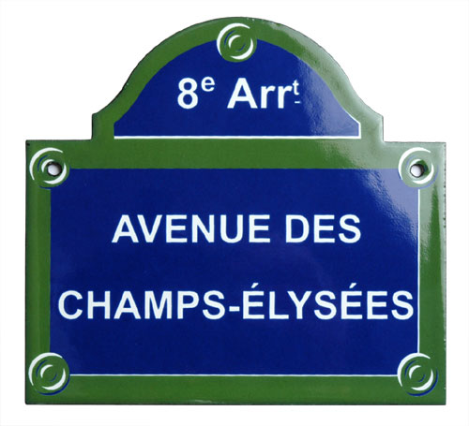
faire du shopping 1d

- vi shoppar
- jag letar efter en kjol
- vilken storlek ?
- vilken färg ?
- vilken färg önskar ni ?
- vilken är er storlek ?
- de här byxorna passar bra
- provhytterna
- var är provhytterna ?
- kan jag hjälpa er ?
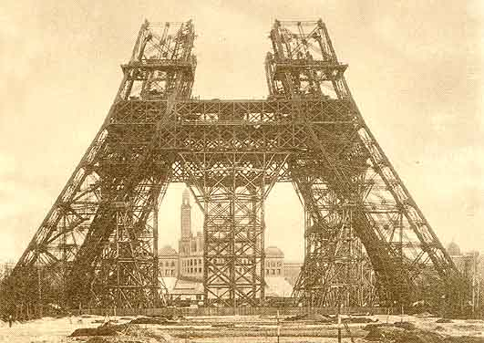
- kan jag prova den ?
- vill ni prova den ?
- den är för liten
- den är för stor
- den är för bred
- finns det andra modeller ?
- den är på rea
- den är snygg
- en tröja
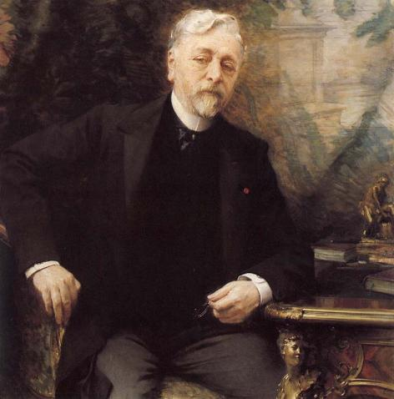
- en vacker blus
- vilken skostorlek ?
- jag har 50
- vilka vackra skor !
- jag gillar inte färgen
- jag skulle vilja ha en röd skjorta
- det är dyrt
- det är inte dyrt
- jag vill bara titta lite
- hur mycket kostar det/den ?
- jag tar den
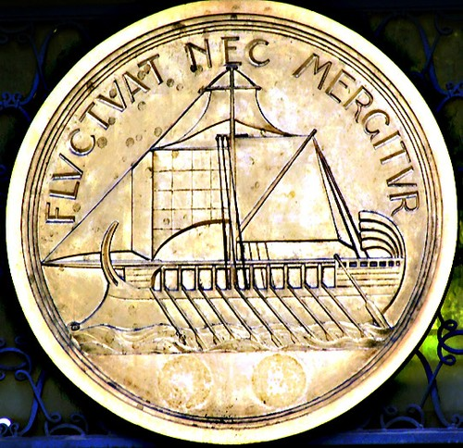


le chemin 1d

- till höger
- till vänster
- rakt fram
- ni går
- ni tar
- ni svänger
- bakom
- framför
- precis framför
- bredvid
- jag letar efter
- jag hittar inte
- finns det…. ?

- i närheten
- långt
- långt härifrån
- det är svårt
- inte alls
- var ligger…… ?
- ni går rakt fram
- den första gatan
- den andra gatan
- den tredje gatan
- ni tar den andra gatan till vänster
- ni svänger den första gatan till höger
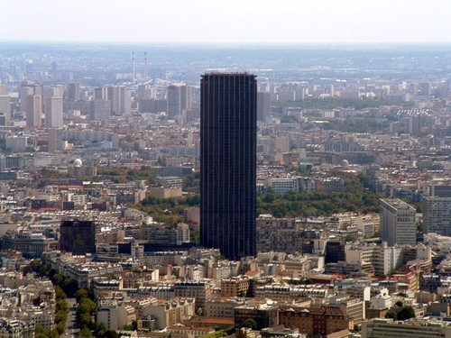
- ni går rakt fram
- det är precis framför er
- det är precis bakom banken
- det är inte långt härifrån
- jag känner inte till här

